CONCOURS DEBUTANTS

Dimanche 19 janvier 2020

Lieu : Gymnase du collège C. de Vivonne – Rue de Clairefontaine - Rambouillet
Coordonnées GPS : Latitude 48°38'54.64"N Longitude 1°50'51.45"E

Départs : 9h30 - 12h30 – 15h30
- 52 places par départ
- Ouverture du greffe 1 heure avant le début des tirs
- Contrôle du matériel 35 min avant le début des tirs
- Echauffement sur cible environ 20 min avant le début des tirs
- 2 x 6 volées de 3 flèches à 15 mètres, blason de 80 cm
- Rythme AB/CD

Inscriptions : 8,00 € pour toutes les catégories.

Les inscriptions sont à adresser, à l'aide du bordereau ci-joint, à:
David BORSON
5 rue de la Garenne
78120 RAMBOUILLET
06 33 88 12 95
concours@csh-rambouillet.com

Récompenses : aux trois premiers archers de chaque catégorie

Résultats : Dimanche à partir de 17h30 suivis d'un verre de l'amitié.

Une buvette sera à votre disposition durant toute la compétition

Nota : | - Justification d’identité : fournir un des justificatifs prévus au règlement FFTA.  - Licence 2020 obligatoire.  - Chaussures de salle obligatoires, y compris pour les accompagnants.

PLAN D'ACCÈS
Gymnase Catherine de Vivonne
rue de Clairefontaine
78120 RAMBOUILLET
coordonnées GPS : 48.648824, 1.847388

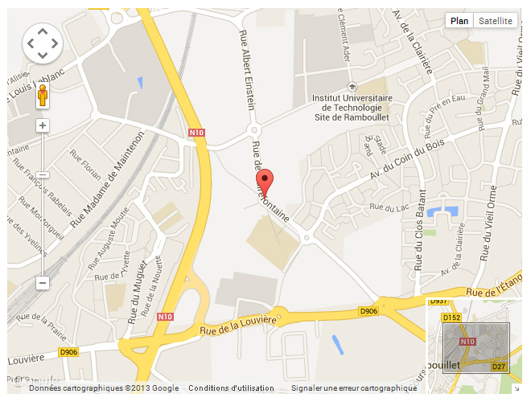

CONCOURS DEBUTANTS

Dimanche 19 janvier 2020
RAMBOUILLET

BORDEREAU D'INSCRIPTION

Compagnie ou club de__________________________________________________________
Nom du Responsable_________________________________________________________
Adresse________________________________________________________________
E-mail__________________________________________________________________

 | Nom – Prénom | Licence | Catégorie | 09:30 | 12:30 | 15:30
1
2
3
4
5
6
7
8
9
10
11
12
13
14
15

 |  | Total
Inscriptions | Archers x 8,00 € | €
 | Total | €

BORDEREAU A RETOURNER accompagné d'un chèque à l'ordre de la Compagnie d'Arc Saint Hubert ,
à
David BORSON
5 rue de la Garenne
78120 RAMBOUILLET
06 33 88 12 95
concours@csh-rambouillet.com

